**PLAN OF ACTION**

Lampiran 1

**(SEPTEMBER 2016—JUNI 2017)**

|  |  |  |  |  |  |  |  |  |  |  |  |  |  |  |  |  |  |  |  |  |  |  |  |  |  |  |  |  |  |  |  |  |  |  |  |  |  |  |  |  |  |
| --- | --- | --- | --- | --- | --- | --- | --- | --- | --- | --- | --- | --- | --- | --- | --- | --- | --- | --- | --- | --- | --- | --- | --- | --- | --- | --- | --- | --- | --- | --- | --- | --- | --- | --- | --- | --- | --- | --- | --- | --- | --- |
| **No.** | **Kegiatan penelitian** | **September** | | | | **Oktober** | | | | **November** | | | | **Desember** | | | | **Januari** | | | | **Februari** | | | | **Maret** | | | | **April** | | | | **Mei** | | | | **Juni** | | | |
| **I** | Tahap Persiapan |  |  |  |  |  |  |  |  |  |  |  |  |  |  |  |  |  |  |  |  |  |  |  |  |  |  |  |  |  |  |  |  |  |  |  |  |  |  |  |  |
|  | 1. Penentuan Judul |  |  |  |  |  |  |  |  |  |  |  |  |  |  |  |  |  |  |  |  |  |  |  |  |  |  |  |  |  |  |  |  |  |  |  |  |  |  |  |  |
|  | 1. Mencari Literatur |  |  |  |  |  |  |  |  |  |  |  |  |  |  |  |  |  |  |  |  |  |  |  |  |  |  |  |  |  |  |  |  |  |  |  |  |  |  |  |  |
|  | 1. Penyusunan Proposal Bab 1, 2, 3 |  |  |  |  |  |  |  |  |  |  |  |  |  |  |  |  |  |  |  |  |  |  |  |  |  |  |  |  |  |  |  |  |  |  |  |  |  |  |  |  |
|  | 1. Konsultasi Proposal |  |  |  |  |  |  |  |  |  |  |  |  |  |  |  |  |  |  |  |  |  |  |  |  |  |  |  |  |  |  |  |  |  |  |  |  |  |  |  |  |
|  | 1. Perbaikan Proposal |  |  |  |  |  |  |  |  |  |  |  |  |  |  |  |  |  |  |  |  |  |  |  |  |  |  |  |  |  |  |  |  |  |  |  |  |  |  |  |  |
|  | 1. Ujian Sidang Proposal |  |  |  |  |  |  |  |  |  |  |  |  |  |  |  |  |  |  |  |  |  |  |  |  |  |  |  |  |  |  |  |  |  |  |  |  |  |  |  |  |
|  | 1. Revisi Proposal |  |  |  |  |  |  |  |  |  |  |  |  |  |  |  |  |  |  |  |  |  |  |  |  |  |  |  |  |  |  |  |  |  |  |  |  |  |  |  |  |
|  | 1. Pengurusan Ijin |  |  |  |  |  |  |  |  |  |  |  |  |  |  |  |  |  |  |  |  |  |  |  |  |  |  |  |  |  |  |  |  |  |  |  |  |  |  |  |  |
| II | Tahap Pelaksanaan |  |  |  |  |  |  |  |  |  |  |  |  |  |  |  |  |  |  |  |  |  |  |  |  |  |  |  |  |  |  |  |  |  |  |  |  |  |  |  |  |
|  | 1. Pengambilan Data |  |  |  |  |  |  |  |  |  |  |  |  |  |  |  |  |  |  |  |  |  |  |  |  |  |  |  |  |  |  |  |  |  |  |  |  |  |  |  |  |
|  | 1. Pengolahan Data |  |  |  |  |  |  |  |  |  |  |  |  |  |  |  |  |  |  |  |  |  |  |  |  |  |  |  |  |  |  |  |  |  |  |  |  |  |  |  |  |
|  | 1. Analisa dan Pengolahan Data |  |  |  |  |  |  |  |  |  |  |  |  |  |  |  |  |  |  |  |  |  |  |  |  |  |  |  |  |  |  |  |  |  |  |  |  |  |  |  |  |
|  | 1. Konsultasi Hasil |  |  |  |  |  |  |  |  |  |  |  |  |  |  |  |  |  |  |  |  |  |  |  |  |  |  |  |  |  |  |  |  |  |  |  |  |  |  |  |  |
| III | Tahap Evaluasi |  |  |  |  |  |  |  |  |  |  |  |  |  |  |  |  |  |  |  |  |  |  |  |  |  |  |  |  |  |  |  |  |  |  |  |  |  |  |  |  |
|  | 1. Perbaikan Hasil |  |  |  |  |  |  |  |  |  |  |  |  |  |  |  |  |  |  |  |  |  |  |  |  |  |  |  |  |  |  |  |  |  |  |  |  |  |  |  |  |
|  | 1. Pencatatan dan pelaporan Hasil |  |  |  |  |  |  |  |  |  |  |  |  |  |  |  |  |  |  |  |  |  |  |  |  |  |  |  |  |  |  |  |  |  |  |  |  |  |  |  |  |
|  | 1. Ujian Sidang KTI |  |  |  |  |  |  |  |  |  |  |  |  |  |  |  |  |  |  |  |  |  |  |  |  |  |  |  |  |  |  |  |  |  |  |  |  |  |  |  |  |
|  | 1. Perbaikan Hasil |  |  |  |  |  |  |  |  |  |  |  |  |  |  |  |  |  |  |  |  |  |  |  |  |  |  |  |  |  |  |  |  |  |  |  |  |  |  |  |  |

Mengetahui,

Malang, 22 September 2016

|  |  |  |
| --- | --- | --- |
| Pembimbing I  Dyah Widodo S.Kp., M.Kes  NIP. 19660707 198803 2003 | Pembimbing II  Dr. Susi Milwati SKp., M.Pd  NIP. 19631201 198703 2002 | Peneliti  Lusia Prila Rosanti  NIM. 1401100072 |

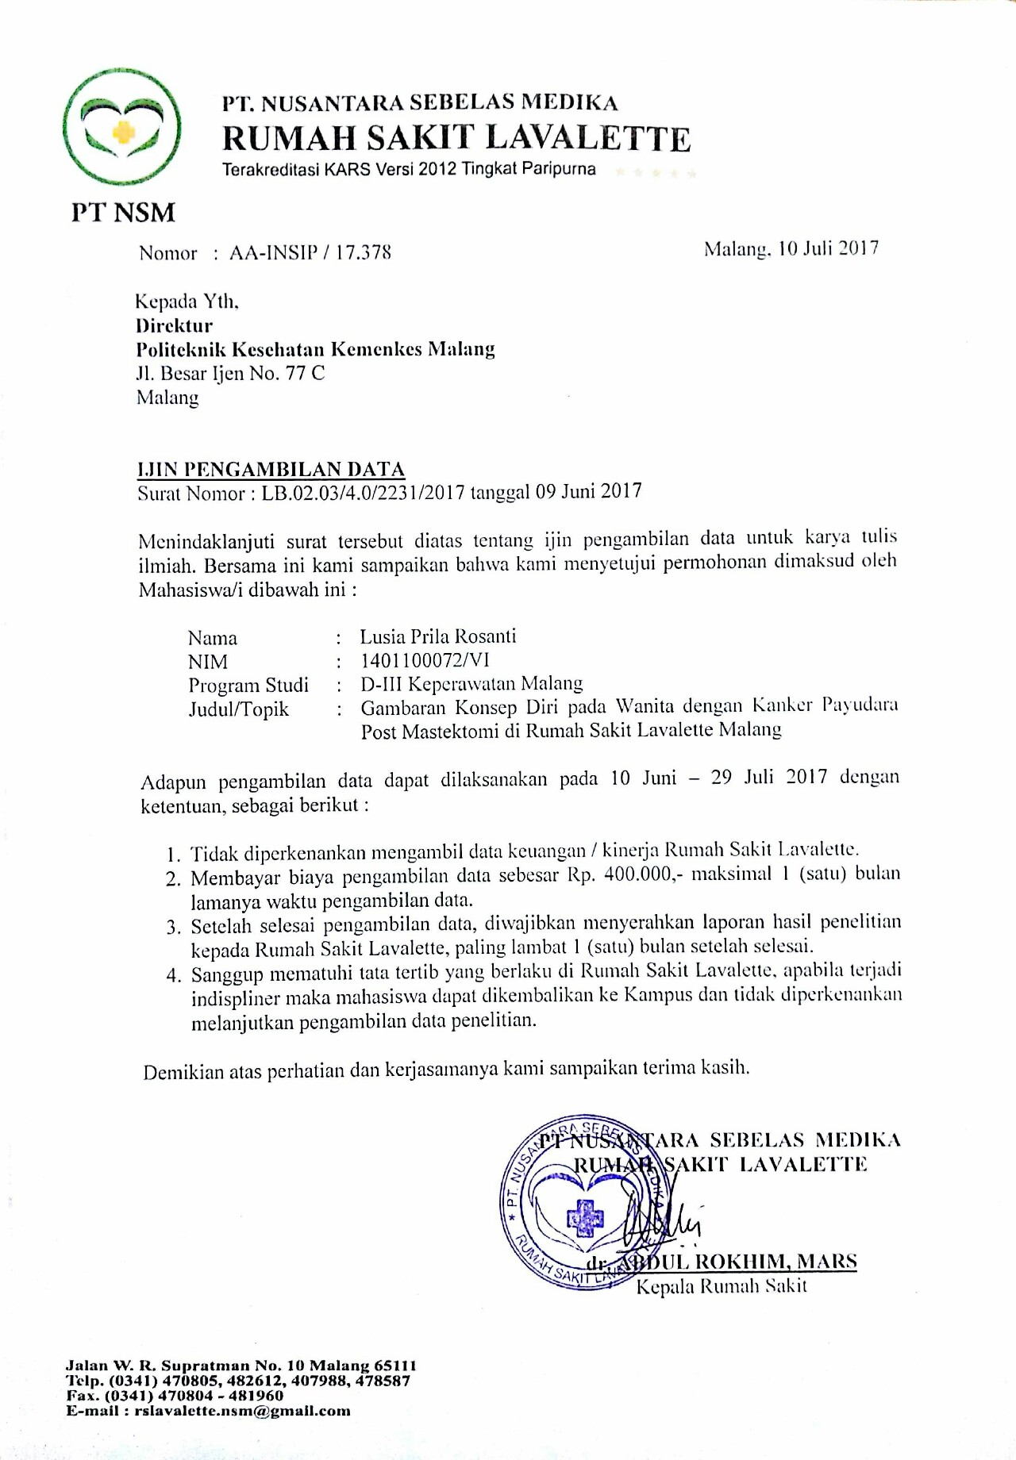

**LEMBAR PERSETUJUAN RESPONDEN**

Lampiran 5

**(*INFORMED CONSENT)***

Berdasarkan permintaan serta penjelasan dari peneliti tentang maksud, tujuan, serta manfaat yang telah disampaikan kepada saya bahwa akan dilakukan penelitian dengan judul :

“Gambaran Konsep Diri Pada Wanita Dengan Kanker Payudara Post Mastektomi di RS Lavalette Malang”

Yang akan dilakukan oleh mahasiswa Politeknik Kesehatan Kemenkes Malang Studi D-III Keperawatan Malang:

Nama : Lusia Prila Rosanti

NIM : 1401100072

Saya yang bertanda tangan dibawah ini:

Nama :

Umur :

Jenis Kelamin :

Alamat :

Dengan kesadaran pribadi tanpa paksaan bersedia berperan sebagai responden penelitian ini demi membantu dan berpartisipasi dalam kelancaran penelitian yang akan dilakukan tersebut.

Malang, Juni 2017

Peneliti Responden

(…………………………….) (…………………………….)

**KISI-KISI WAWANCARA DAN OBSERVASI**

Lampiran 6

**GAMBARAN KONSEP DIRI PADA WANITA DENGAN KANKER PAYUDARA POST MASTEKTOMI DI RS LAVALETTE MALANG**

|  |  |  |  |  |  |  |  |  |  |
| --- | --- | --- | --- | --- | --- | --- | --- | --- | --- |
| **No.** | **Variabel** | **Sub Variabel** | **Parameter** | **Instrumen** | | | | | |
| **Wawancara** | | | | **Lembar Observasi** | |
| **Subjek Utama** | **No. Soal** | **Subjek Pendukung** | **No. Soal** | **Observasi** | **Poin Ke-** |
| 1. | Konsep Diri | Gambaran Diri | Pandangan terhadap perubahan bentuk, ukuran, dan fungsi dada | √ | 1, 2, 3, 4 | - | - | √ | 2, 3, 4, 5, 6 |
| Pandangan terhadap respon suami | **√** | 5, 6 | **-** | **-** | **√** | 2, 3, 4, 5, 6 |
| Cara berpenampilan | **-** | - | **√** | 1 | **√** | 1 |
| Cara berinteraksi dengan orang lain | **-** | **-** | **√** | 2 | **√** | 2, 3, 4, 5, 6 |
| Ideal Diri | Ada/tidaknya harapan & cita-cita | √ | 7, 8 | - | - | **√** | 2, 3, 4, 5, 6 |
| Kesuaian harapan dan cita-cita dengan realita | √ | 9 | - | - | **√** | 2, 3, 4, 5, 6 |
| Keyakinan terhadap terwujudnya harapan dan cita-cita | √ | 10 | - | - | **√** | 2, 3, 4, 5, 6 |
| Semangat dan usaha untuk mewujudkan harapan & cita-cita | √ | 10 | **√** | 3 | **√** | 2, 3, 4, 5, 6 |
| Harga Diri | Perasaan mampu | √ | 11, 12, 13 | **-** | - | **√** | 2, 3, 4, 5, 6 |
| Perasaan diterima | √ | 14, 15 | - | - | **√** | 2, 3, 4, 5, 6 |
| Perasaan dicintai | √ | 16, 17 | - | - | **√** | 2, 3, 4, 5, 6 |
| Perasaan dihargai | √ | 18, 19 | - | - | **√** | 2, 3, 4, 5, 6 |
| Peran | Kemampuan memenuhi tugas dan tanggung jawabnya di keluarga sebagai orang tua | √ | 20, 21 | **-** | - | **√** | 2, 3, 4, 5, 6 |
| Kemampuan memenuhi tugas dan tanggung jawabnya di keluarga sebaga istri | √ | 22 | **-** | - | **√** | 2, 3, 4, 5, 6 |

|  |  |  |  |  |  |  |  |  |  |
| --- | --- | --- | --- | --- | --- | --- | --- | --- | --- |
| **No.** | **Variabel** | **Sub Variabel** | **Parameter** | **Instrumen** | | | | | |
| **Wawancara** | | | | **Lembar Observasi** | |
| **Subjek Utama** | **No. Soal** | **Subjek Pendukung** | **No. Soal** | **Observasi** | **Poin Ke-** |
|  |  |  |  |  |  |  |  |  |  |
| Kemampuan memenuhi tugas dan tanggung jawabnya di masyarakat | √ | 23, 24 | **-** | - | **√** | 2, 3, 4, 5, 6 |
| Kemampuan memenuhi tugas dan tanggung jawab di tempat kerja | √ | 25 | **-** | - | **√** | 2, 3, 4, 5, 6 |
| Kemampuan mengatasi hambatan dalam menjalankan peran | √ | 26 | **-** | - | √ | 2, 3, 4, 5, 6 |
| Identitas Diri | Kesadaran dan kepuasan diri terkait dengan kodratnya sebagai perempuan | √ | 27 | **-** | **-** | **√** | 2, 3, 4, 5, 6 |
| Kesadaran dan kepuasan diri terkait dengan kodratnya sebagai ibu | √ | 28, 29, 30 | **-** | **-** | √ | 2, 3, 4, 5, 6 |
| Kesadaran dan kepuasan diri terkait dengan kodratnya sebagai istri | √ | 31, 32 | **-** | **-** | **√** | 2, 3, 4, 5, 6 |
| Penerimaan diri terhadap perubahan pada dadanya setelah mastektomi | √ | 33 | **-** | **-** | **√** | 2, 3, 4, 5, 6 |

**PEDOMAN WAWANCARA**

Lampiran 7

**GAMBARAN KONSEP DIRI PADA WANITA DENGAN KANKER PAYUDARA POST MASTEKTOMI DI RS LAVALETTE MALANG**

Petunjuk:

1. Tulislah tanggal dilakukannya wawancara
2. Cukup tulis nama inisial responden dan isi lengkap identitas
3. Isi riwayat penyakit responden dengan cara menceritakan secara singkat perjalanan kanker payudara yang di alami responden mulai sejak kapan terdiagnosa kanker payudara, gejala awal, terapi yang sudah dilakukan, tingkatan stadium, waktu mastektomi, jenis mastektomi, perawatan post mastektomi yang kini sedang dilakukan serta kondisi luka post operasi.
4. Lakukan wawancara kepada subjek penelitian secara bertahap dalam kondisi tenang

Tanggal wawancara :

A.Pertanyaan untuk subjek utama

1. IDENTITAS
2. Nama (inisial) :
3. Umur :
4. Jenis kelamin :
5. Agama
6. Pendidikan :
7. Pekerjaan :
8. Alamat :
9. Status perkawinan
10. Lama menikah
11. Jumlah anak :
12. RIWAYAT PENYAKIT

..................................................................................................................................................................................................................................................................................................................................................................................................................................................................................................................................................................................................................................

..........................................................................................................................

..........................................................................................................................

..........................................................................................................................

..........................................................................................................................

1. KONSEP DIRI
2. Gambaran Diri
3. Bagaimanakah perasaan anda setelah dilakukannya mastektomi?
4. Bagaimanakah perasaan anda terhadap adanya perubahan bentuk dan ukuran dada anda sekarang?
5. Apakah ada perubahan fungsi terkait dengan hilangnya payudara? Jika ya, jelaskan.
6. Bagaimanakah pendapat anda tentang perubahan fungsi tersebut?
7. Bagaimanakah respon suami anda setelah payudara anda diangkat?
8. Bagaimanakah tanggapan/perasaan anda terhadap respon suami anda tersebut?
9. Ideal Diri
10. Apakah harapan anda setelah ini?
11. Adakah cita-cita yang belum bisa anda capai?
12. Apakah menurut anda harapan dan cita-cita tersebut bisa anda capai di masa depan?
13. Bagaimanakah cara anda untuk mencapai harapan dan cita-cita tersebut?
14. Harga Diri
15. Apakah anda mampu melakukan aktivitas sehari-hari yang sederhana?
16. Bagaimanakah cara anda dalam melakukan aktivtas tersebut?
17. Apakah ada perasaan membebani orang lain? Jika ya, jelaskan.
18. Bagaimanakah perasaan anda tentang reaksi yang ditunjukkan orang-orang di sekitar anda setelah mengetahui perubahan kondisi anda setelah mastektomi?
19. Apakah anda merasa diterima oleh orang-orang disekitar anda?
20. Apakah anda merasa dicintai dan dikasihi oleh orang terdekat anda?
21. Bagaimanakah hubungan anda dengan orang terdekat anda saat ini?
22. Apakah anda selalu dilibatkan dalam pengambilan keputusan yang penting?
23. Apakah anda pernah merasa tidak dihargai? Jika Ya, jelaskan.
24. Peran
25. Bagaimanakah anda melakukan tugas sesuai peran anda di keluarga sebagai orang tua?
26. Bagaimanakah anda melakukan tugas sesuai peran anda di keluarga sebagai istri?
27. Apakah anda masih mengikuti kegiatan-kegiatan di masyarakat?
28. Jika ya, bagaimanakah anda melakukan peran anda di kegiatan-kegiatan tersebut?
29. Bagaimanakah anda melakukan tugas sesuai peran anda di tempat kerja?
30. Bagaimanakah anda menghadapi hambatan-hambatan yang ada agar tetap mampu melakukan tugas dan tanggung jawabhh anda?
31. Identitas Diri
32. Bagaimanakah perasaan anda terkait kedudukan anda sebagai ibu?
33. Apakah sebagai ibu anda merasa puas dalam melayani anak anda? Jika Tidak, jelaskan alasannya.
34. Bagaimanakah perasaan anda terkait kedudukan anda sebagai seorang istri?
35. Apakah sebagai istri anda merasa puas dalam melayani suami anda? Jika Tidak, jelaskan alasannya.
36. Bagaimanakah pendapat anda tentang adanya perubahan kondisi dan kekurangan pada diri anda?

B. Pertanyaan untuk subjek pendukung

1. IDENTITAS
2. Nama (inisial) :
3. Umur :
4. Jenis kelamin :
5. Pendidikan :
6. Pekerjaan :
7. Alamat :
8. Hubungan dengan subjek utama :
9. KONSEP DIRI
10. Gambaran Diri
11. Bagaimanakah subjek utama sehari-hari berpenampilan?
12. Bagaimanakah subjek utama dalam berinteraksi dengan orang lain?
13. Ideal Diri
14. Bagaimanakah usaha yang dilakukan subjek utama selama ini untuk mencapai cita-cita dan harapannya?
15. Harga Diri

-

1. Peran
2. Identitas Diri

Lampiran 8

**LEMBAR OBSERVASI**

**GAMBARAN KONSEP DIRI PADA WANITA PENDERITA KANKERy PAYUDARA POST MASTEKTOMI DI RS LAVALETTE MALANG**

Petunjuk :

Tuliskan respon responden sesuai dengan respon yang ditunjukkan ketika wawancara pada kolom dibawah ini.

Nama responden (inisial) :

Tanggal observasi :

|  |  |  |
| --- | --- | --- |
| **No.** | **Perilaku yang Diamati** | **Respon yang Ditunjukkan Responden** |
| 1. | Penampilan |  |
| 2. | Kontak mata |  |
| 3. | Ekspresi wajah |  |
| 4. | Nada bicara |  |
| 5. | Sikap tubuh |  |
| 6. | Antusiasme |  |



          
          
        
                                        